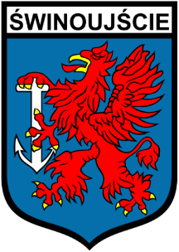

Pan Jan Kowalski
Radny Rady Miasta Świnoujście
Z okazji zakończenia VIII Kadencji Rady Miasta Świnoujście 2018-2024
składamy podziękowanie
za owocną współpracę w okresie pełnienia funkcji Radnego, za wiedzę i doświadczenie,
a także otwartość na wspólne poszukiwanie dobrych rozwiązań dla naszego Miasta.
Dziękujemy za zaangażowanie w realizowane przez Miasto działania, które przyniosły spodziewane efekty, a owoce tej pracy będą dobrze służyć wszystkim Mieszkańcom naszej małej ojczyzny.
Wraz ze słowami podziękowania proszę przyjąć życzenia pomyślności oraz sukcesów
w realizacji własnych planów.

Przewodnicząca Rady Miasta  Elżbieta Jabłońska | Prezydent Miasta  Janusz Żmurkiewicz

Świnoujście, dnia ……………. 2024 r.

